Vitória da Conquista, 11 de abril de 2022.

OF. Nº 132/2022 SECGERAL/CMVC

A Sua Senhoria o Senhor

**Jackson Apolinário Yoshiura**

**Secretário de Infraestrutura Urbana**

Senhor,

Encaminhamos a Sua Senhoria as seguintes **indicações**, aprovadas nos termos regimentais vigente em sessão ordinária realizada pela câmara Municipal. Ante o exposto, solicito o atendimento das referidas proposições e a devida resposta aos Ilustres Vereadores.

→ De autoria do vereador Adinilson Nascimento Pereira (MDB): 589/2022

→ De autoria do vereador Alexandre Garcia Araújo (PT): 595/2022

→ De autoria do vereador Gilvan Nunes Pereira (Dinho dos Campinhos) (PP): 572/2022

→ De autoria do vereador Josenildo Freitas Nascimento (PSC): 622/2022

→ De autoria do vereador Luís Carlos Batista de Oliveira (MDB): 582/2022, 583/2022, 585/2022, 621/2022, 626/2022, 627/2022, 628/2022

→ De autoria do vereador Marcus Vinícius de Morais Oliveira (PODE): 562/2022, 591/2022

→ De autoria da vereadora Maria Lúcia Santos Rocha(MDB): 639/2022

→ De autoria do vereador Nelson Vieira Santos (DEM): 577/2022, 578/2022, 579/2022

→ De autoria do vereador Orlando de Oliveira Santos Filho (PRTB): 598/2022, 633/2022, 636/2022

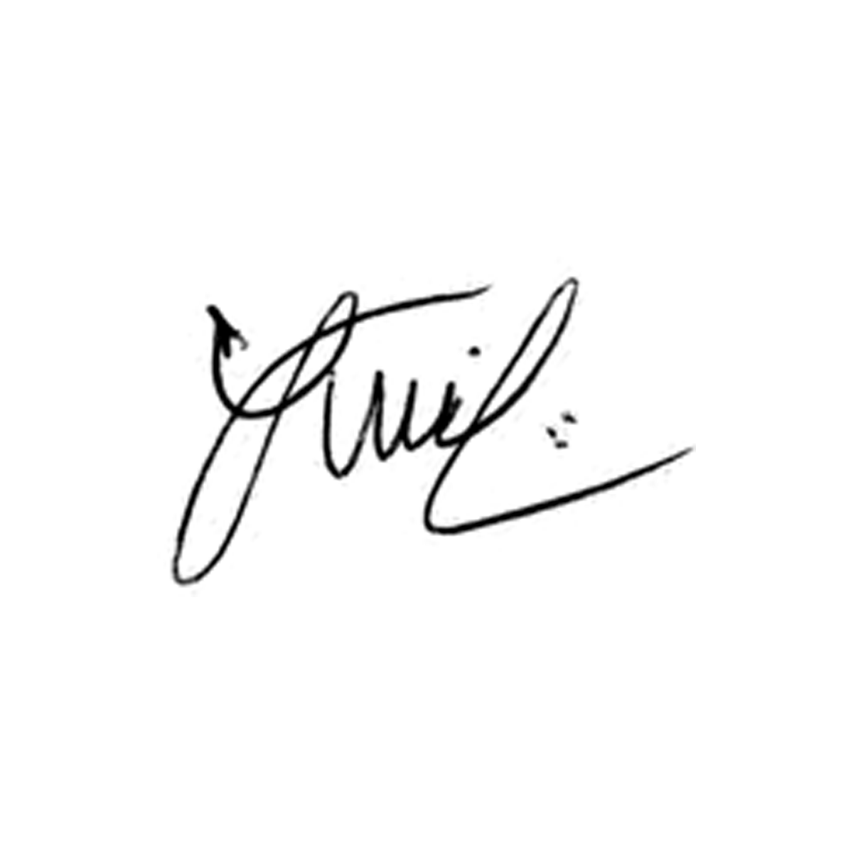

**Luis Carlos Batista**

Presidente